FCDL/SC

PLANEJAMENTO REDES SOCIAIS - CAMPANHA DIA DAS CRIANÇAS 2025

Tema | / DIAS  INSTAGRAM | / DIAS  FACEBOOK | / DIAS  WHATSAPP | Total
Campanha Dia das Crianças (lançamento 1) | 26/09 | 26/09 | 26/09 | 3
Campanha Dia das Crianças (lançamento 2) |  |  | 27/09 | 1
Campanha Dia das Crianças (lançamento 3) |  |  | 29/07 | 1
Campanha Dia das Crianças (lançamento 2) | 30/09 | 30/09 |  | 2
Card Dicas lojistas 1 |  |  | 30/09 | 1
Campanha Dia das Crianças (lançamento 3) | 03/10 | 03/10 |  | 2
Card lojistas 2 |  |  | 04/10 | 1
Campanha Dia das Crianças (Faltam 3 dias) | 09/10 | 09/10 |  | 2
Campanha Dia das Crianças (Mensagem) | 12/10 | 12/10 | 12/10 | 3
TOTAL DE INSERÇÕES | 5 | 5 | 6 | 16

INSTAGRAM

26 de setembro (sexta-feira): Card lançamento 1
CARD ESTÁTICO



Headline:

Toda criança merece um presente inesquecível. Dia 12 de outubro está aí! Aproveite que o comércio local está ao seu lado e viva esse momento. 🧸👶🏼🤖

#fcdl #cdl #santacatarina #criança #diadascrianças #diadascriancas #comérciolocal

STORIES ESTÁTICO



30 de setembro (terça-feira): Card lançamento 2
CARD ESTÁTICO



Headline:

Neste Dia das Crianças, abrace o momento especial de presentear. As lojas do comércio local têm as opções mais encantadoras para ficar na memória. 🧸👶🏼🤖

#fcdl #cdl #santacatarina #criança #diadascrianças #diadascriancas #comérciolocal

STORIES ESTÁTICO



03 de outubro (sexta-feira): Card lançamento 3
CARD ESTÁTICO



Headline:

Neste Dia das Crianças, viva o momento de presentear quem você mais ama. As lojas do comércio da sua cidade estão de portas e braços abertos para receber você. 🧸👶🏼🤖

#fcdl #cdl #santacatarina #criança #diadascrianças #diadascriancas #comérciolocal

STORIES ESTÁTICO



09 de outubro (quinta-feira): Faltam 3 dias!
CARD ESTÁTICO



Headline:

Faltam só 3 dias para o Dia das Crianças. Que tal surpreender e levar a criançada para escolher o seu presente? Viva esse momento único com o comércio local. 🧸👶🏼🤖

#fcdl #cdl #santacatarina #criança #diadascrianças #diadascriancas #comérciolocal

STORIES ESTÁTICO



12 de outubro (domingo): Mensagem.
CARD ESTÁTICO

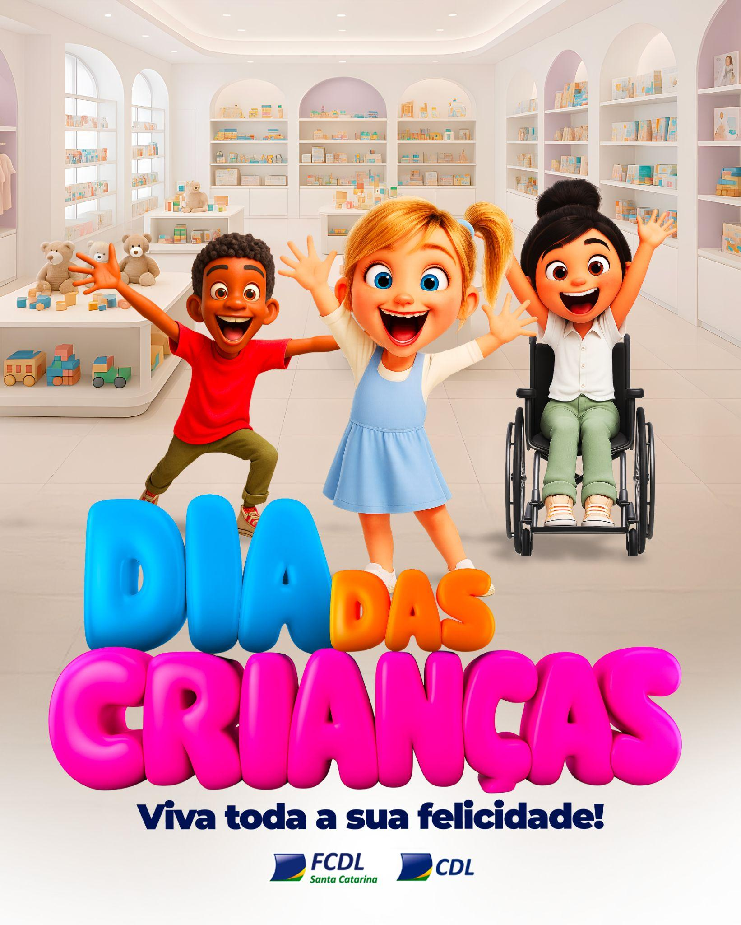

Headline:

Feliz Dia das Crianças! Aproveite toda a energia e o encanto dessa data para viver a alegria da sua criança interior. 🧸👶🏼🤖

#fcdl #cdl #santacatarina #criança #diadascrianças #diadascriancas #comérciolocal

STORIES ESTÁTICO



FACEBOOK

26 de setembro (sexta-feira): Card lançamento 1
CARD ESTÁTICO

Headline:

Toda criança merece um presente inesquecível. Dia 12 de outubro está aí! Aproveite que o comércio local está ao seu lado e viva esse momento. 🧸👶🏼🤖

#fcdl #cdl #santacatarina #criança #diadascrianças #diadascriancas #comérciolocal

30 de setembro (terça-feira): Card lançamento 2
CARD ESTÁTICO

Headline:

Neste Dia das Crianças, abrace o momento especial de presentear. As lojas do comércio local têm as opções mais encantadoras para ficar na memória. 🧸👶🏼🤖

#fcdl #cdl #santacatarina #criança #diadascrianças #diadascriancas #comérciolocal

03 de outubro (sexta-feira): Card lançamento 3
CARD ESTÁTICO

Headline:
Neste Dia das Crianças, viva o momento de presentear quem você mais ama. As lojas do comércio da sua cidade estão de portas e braços abertos para receber você. 🧸👶🏼🤖

#fcdl #cdl #santacatarina #criança #diadascrianças #diadascriancas #comérciolocal

09 de outubro (quinta-feira): Faltam 3 dias!
CARD ESTÁTICO

Headline:

Faltam só 3 dias para o Dia das Crianças. Que tal surpreender e levar a criançada para escolher o seu presente? Viva esse momento único com o comércio local. 🧸👶🏼🤖

#fcdl #cdl #santacatarina #criança #diadascrianças #diadascriancas #comérciolocal

12 de outubro (domingo): Mensagem.
CARD ESTÁTICO

Headline:
Feliz Dia das Crianças! Aproveite toda a energia e o encanto dessa data para viver a alegria da sua criança interior. 🧸👶🏼🤖

#fcdl #cdl #santacatarina #criança #diadascrianças #diadascriancas #comérciolocal

WHATSAPP

CARD LANÇAMENTO 1 - 26 de setembro (sexta-feira):

CARD LANÇAMENTO 2 - 27 de setembro (sábado):

CARD LANÇAMENTO 2 - 29 de setembro (segunda-feira):

CARD DICAS LOJISTAS 1 - 30 de setembro (terça-feira):



CARD LOJISTAS 2 - 4 de outubro (sábado):



CARD MENSAGEM - 12 de outubro (domingo):

Cards Instagram + Stories (5 cards):

26 de setembro (sexta-feira): Card lançamento 1
CARD ESTÁTICO

